Explora Europa del Norte

ocx

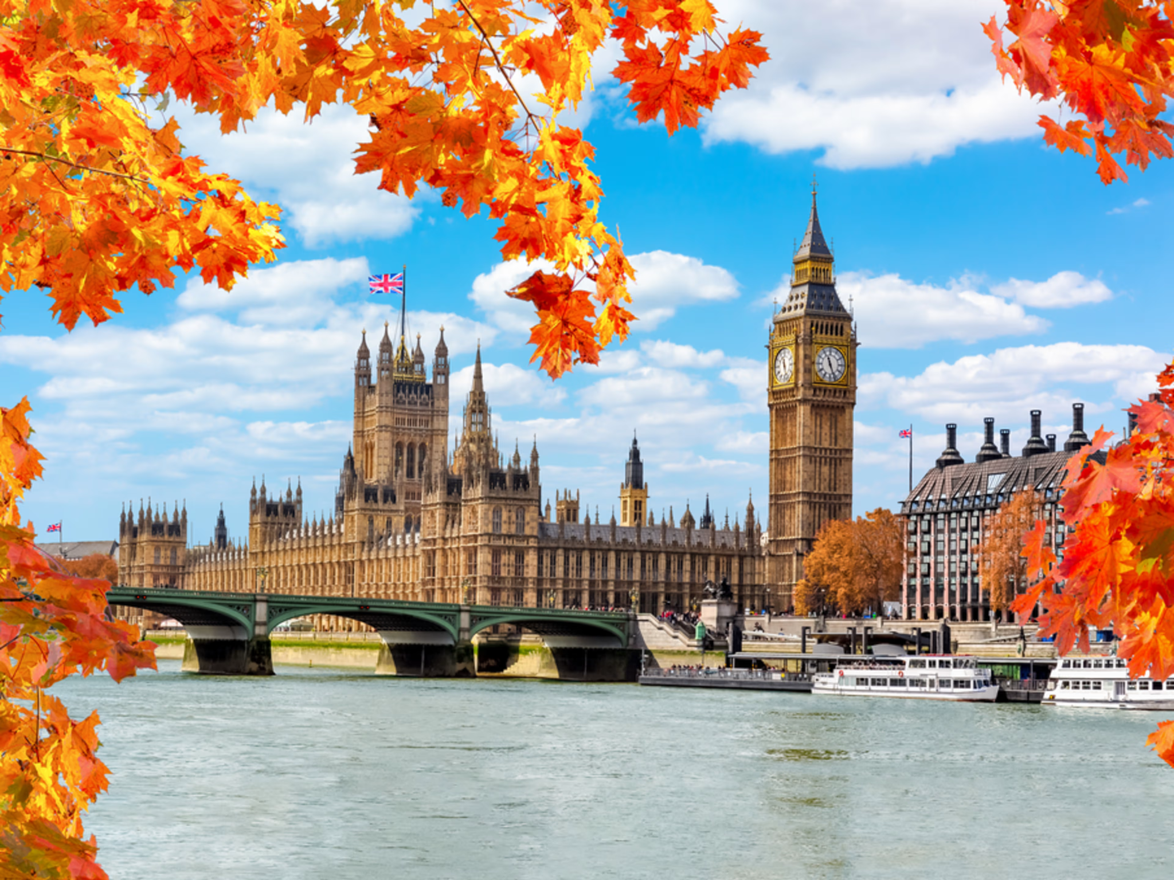

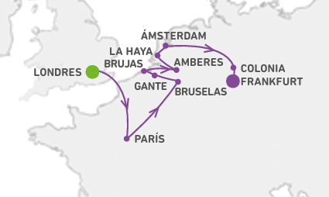

**Día 1º: (Martes) AMÉRICA - LONDRES**Salida de su ciudad de origen con destino Londres. Noche a bordo.   
  
**Día 2º: (Miércoles) LONDRES**   
Llegada al aeropuerto de Londres y traslado al hotel. Día libre para comenzar a conocer esta ciudad cosmopolita, rica en historia y realeza. Alojamiento.   
  
**Día 3º: (Jueves) LONDRES**  
 Desayuno. Por la mañana, visita panorámica de la capital del Reino Unido, recorriendo sus principales avenidas y monumentos Piccadilly Circus, Oxford Street, Trafalgar Square, Abadía de Westminster y terminando frente al palacio de Buckingham para asistir al cambio de guardia si se realiza en ese día. Tarde libre para seguir disfrutando de una de las capitales más animadas del mundo. Alojamiento.   
  
**Día 4º: (Viernes) LONDRES - PARÍS**   
Desayuno y salida hacia Folkestone para tomar el Eurotunnel por debajo del Canal de la Mancha (en algunas salidas en ferry), llegando a Calais y continuando por carretera a París, donde llegaremos a media tarde. A última hora de la tarde salida para hacer un recorrido por el París iluminado (en primavera y verano, las visitas se podrán realizar parcialmente con luz solar). Alojamiento.   
  
**Día 5º: (Sábado) PARÍS**   
Desayuno buffet. Salida para efectuar el recorrido de la ciudad, sus principales avenidas y monumentos como son: la isla de la Cité, Notre Dame, el Arco de Triunfo, los Campos Elíseos, los Inválidos, la Opera y la Torre Eiffel, teniendo la oportunidad de subir al 2º piso de esta para admirar desde allí una bella panorámica de todo París. Nuestra visita terminará en el centro de la ciudad. Tarde libre. Tendremos la oportunidad de hacer un paseo en el famoso Bateaux Mouche por el Sena y quizás acercarnos a algún museo o visitar opcionalmente el carismático barrio de Montmartre y Barrio Latino. Alojamiento.   
  
**Día 6º: (Domingo) PARÍS**  
 Desayuno buffet en el hotel. Destinaremos este día a pasear libremente por la ciudad, sus paseos y bulevares. Sugerimos hacer una visita opcional a Versalles para visitar su bello palacio y famosos jardines. Por la noche podremos asistir a un espectáculo en un cabaret parisino y degustar una copa de champagne. Alojamiento.

**Día 7º: (Lunes) PARÍS - BRUSELAS**  
Desayuno y salida hacia Bruselas. Llegada y visita panorámica de la ciudad. Tiempo libre. Por la noche disfrutaremos de una cena típica en el entorno de la Grand Place. Alojamiento.   
  
**Día 8º: (Martes) BRUSELAS - GANTE - BRUJAS**  
Desayuno y salida hacia la ciudad de Gante, con su magnífica catedral y casco antiguo de ambiente medieval. Tiempo libre para pasear por la ciudad y continuación a Brujas, preciosa ciudad con sus innumerables canales. Almuerzo incluido. Visita de la ciudad, el Lago de Amor y el Beaterio, la Plaza Mayor y Atalaya. Posibilidad de hacer opcionalmente un paseo en barco por los canales. Alojamiento.   
  
**Día 9º: (Miércoles) BRUJAS - AMBERES - LA HAYA - ÁMSTERDAM**  
Desayuno y salida para Amberes, el segundo puerto más importante de Europa y el mercado de diamantes más importante de la Europa Occidental. Tiempo libre y continuación a La Haya. Llegada a Ámsterdam al mediodía. Por la tarde salida para efectuar la visita de la ciudad a bordo de un barco que nos conducirá por sus canales, finalizando en una fábrica de talla de diamantes. Alojamiento.   
  
**Día 10º: (Jueves) ÁMSTERDAM**   
Desayuno. Breve visita panorámica en bus, terminando en una famosa fábrica de talla de diamantes. Posteriormente, realizaremos una visita a las cercanas poblaciones de Volendam, típico pueblo pesquero, y a Marken situada en una isla unida al continente por un dique. Almuerzo incluido. Visitaremos también una fábrica de queso holandés. Alojamiento.   
  
**Día 11º: (Viernes) ÁMSTERDAM - COLONIA - CRUCERO POR EL RIN - FRANKFURT** Desayuno y salida hacia Colonia. Breve parada en esta ciudad de gran belleza que ha crecido en torno al Rin y de la que destaca su famosa Catedral. Continuación bordeando el río Rin hasta Boppard donde embarcaremos para realizar un crucero por el río hasta St Goar. Almuerzo snack incluido. Continuación a Frankfurt, capital financiera de Alemania y cuna de Goethe. Alojamiento.   
  
**Día 12º: (Sábado) FRANKFURT**   
Desayuno, traslado al aeropuerto y FIN DEL VIAJE.

# 

# 

# 

**Incluye:**•Seguro de asistencia en viaje.   
•Traslados de llegada y salida (apto. / hotel / apto.).  
•Alojamiento con desayuno buffet.   
•Guía acompañante de habla hispana durante todo el viaje.   
•Transporte en bus y tren por Eurotunnel de Londres a París. (En algunas salidas en Ferry)   
•Crucero por el Rin   
•Visita con guía local en Londres, París, Bruselas y Ámsterdam.   
•Recorrido nocturno en París   
•Almuerzo en Brujas, Volendam y snack en crucero por el Rin.   
•Cena típica en Bruselas.   
•Subida a la torre Eiffel (2º piso), paseo en barco por el Sena, Cabaret Paradis Latin y excursión a Marken y Volendam.

**No incluye**

••City Tax (72 $ a pagar junto con la reserva).

**Hotel previsto o similar**

LONDRES Holiday Inn Express Royal Docks***   
PARÍS Ibis Porte Dórleans*** / Ibis La Defense**  
BRUSELAS Ramada Woluwe **** 1 BRUJAS Ibis Brugge ***  
ÁMSTERDAM Holiday Inn Express North Riverside *** / Holiday Inn Arena Towers *** FRANKFURT Tryp Frankfurt **** / Novotel City **** / Mercure Eschborn ****

**COSTO**  
Costo desde por persona   
DBL $2,231.00 USD

**Salida los martes**